**Скакун Клеменс (Skakun Clemens)**

15 августа 1803 г – крестный отец Марьяны, дочери Грегора и Анны Федоровичей с деревни Осово (НИАБ 937-4-32, лист 9об, №19/1803-р).

**НИАБ 937-4-32:** Лист 9об. **Метрическая запись №19/1803-р.**

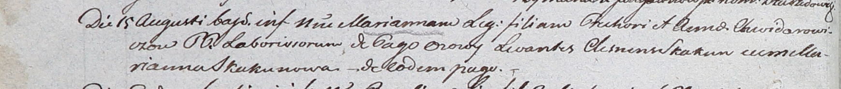

Дедиловичский костел Наисвятейшего Сердца Иисуса. 15 августа 1803 года. Метрическая запись о крещении.

Chwiedorowiczowna Marianna – дочь крестьян с деревни Осово.

Chwiedorowicz Grehor – отец.

Chwiedorowiczowa Anna – мать.

Skakun Clemens – крестный отец, с деревни Осово.

Skakunowa Marianna – крестная мать, с деревни Осово.

Galinowski Joann – ксёндз, комендант Дедиловичского костела.